臺南市107學年度新市國民中學校菸檳防制健康促進相關增能活動成果表
活動名稱 | 菸檳防制宣導
活動日期 | 參加對象 | 學生 |  | 家長 | 教職員工
107年12月23日 | 參加人數 | 653 |  | 0 | 70
簡述活動內容 | - 利用學生集會宣導菸檳防制  - 與衛生所合作成立戒菸班，教導抽菸學生相關拒菸檳之生活技能，並制定戒菸班實施規則和戒菸班獎勵辦法
佐證資料(宣導照片、計畫、紀錄、簽到表等)
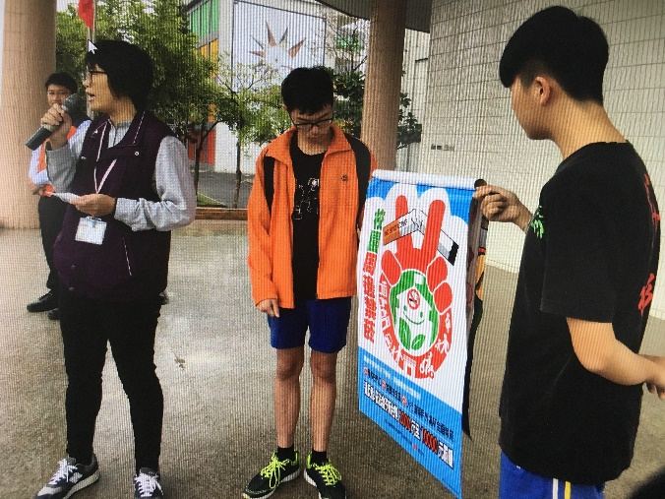 |  |  | 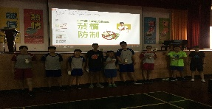
利用早上升旗時聯合衛生所進行菸檳防制宣導 |  |  | 利用全校週會學生集會宣導菸檳防制並進行有獎徴答
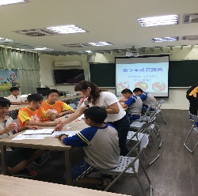 |  |  | 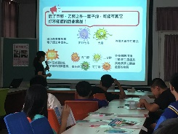
與衛生所合作成立戒菸班，教導抽菸學生相關拒菸檳之生活技能，並制定戒菸班實施規則和戒菸班獎勵辦法 |  |  | 與衛生所合作成立戒菸班，教導抽菸學生相關拒菸檳之生活技能及電子煙的危害

